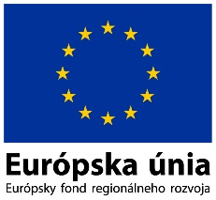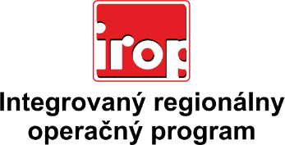

Zoznam odborných hodnotiteľov
Kód výzvy | Mená odborných hodnotiteľov
IROP-PO6-SC61-2018-37 | Mgr. Zuzana Halásová
 | Mgr. Norbert Mikláš, PhD.

